一、下载及安装问题
- 考试系统安装时报错，提示：您选择的驱动器或UNC共享不存在或不可访问。请另选一个。如何解决？
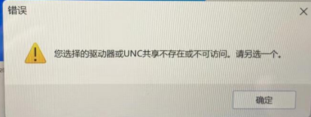
---这是因为系统默认安装在d盘，但考生电脑没有D盘导致，可以让他选择安装在其他盘符。具体操作如下：
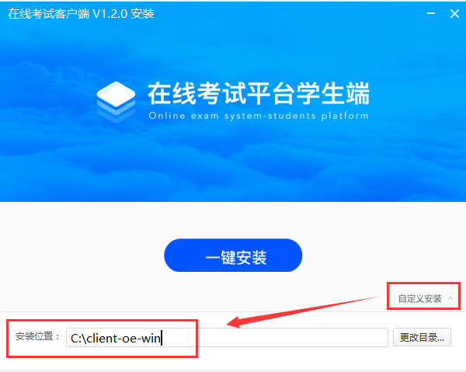
- 运行考试客户端后提示：计算机丢失或找不到XXXX.dll。如何解决？
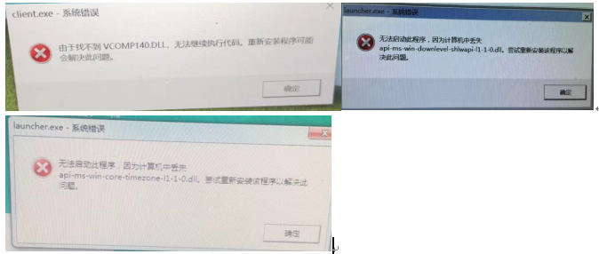
---下载群文件中VC合集，安装完成后，再打开程序，一般都能解决。
如果还是不行请按照https://www.jb51.net/dll/72355.html网页的说明处理
- 安装完成后，运行考试客户端出现乱码情况，如何解决？
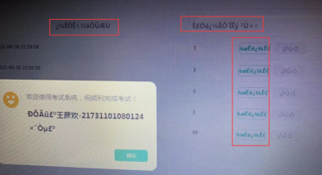
---检查电脑时区是否是中国时区utc+8，若时区正确，则电脑操作系统的字库有问题，需要重新安装操作系统或更换电脑。
--检查电脑时区方法可以百度，若win10操作系统也可以按下图所示操作：
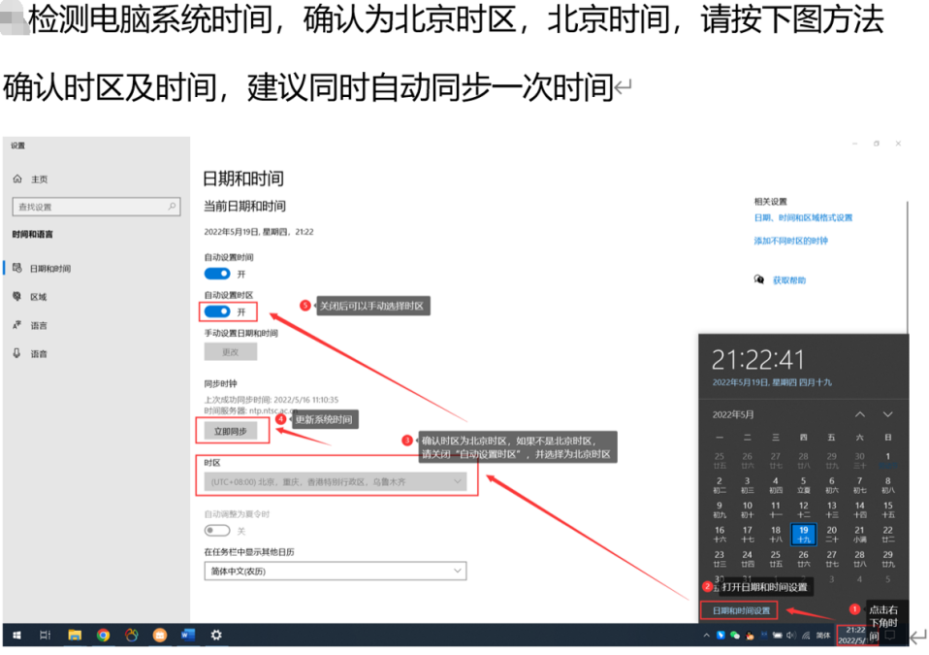
---若更改时区后还是显示乱码，则是电脑操作系统字库缺失文件导致。需要重装电脑操作系统或更换电脑。

二、系统环境检测问题
- 运行考试客户端后提示：环境检测不通过；请检测是否开启分屏。如何解决？
---考试系统不允许通过无线或有线的方式连接第二块屏幕或投屏，若有连接，需要断开后再打开考试系统；
---若没有以上操作，可以将电脑屏幕分辨率调整为1920*1080后，再打开考试系统。
- 运行考试客户端后提示：环境检测不通过；请检测是否开启远程桌面。如何解决？
---具体解决方法，参照下面的文档。
- 运行考试客户端后提示：环境检测不通过；请检测是否开启协通。如何解决？
---协通是个远程软件，可以退出或卸载该软件，也可以在进程里(任务管理器-进程)关闭XT或协通开头的进程。
---如何打开任务管理-进程可以百度，也可以参照下图所示：
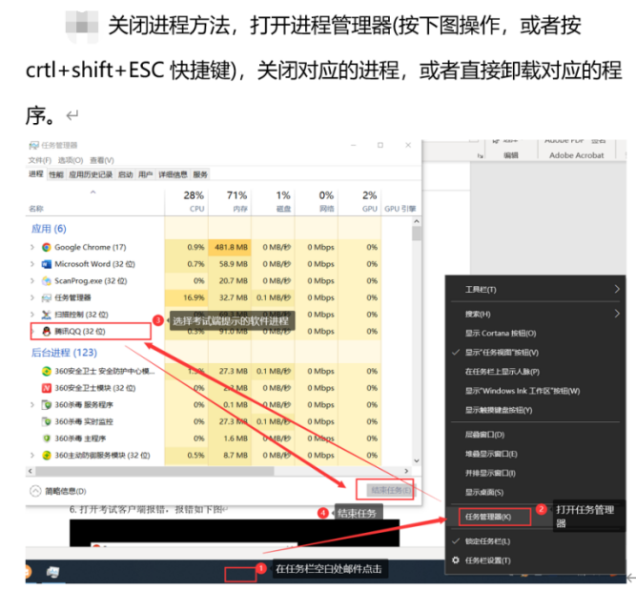
---打开任务管理-进程，列表为空，需要点击详细信息。如下图所示
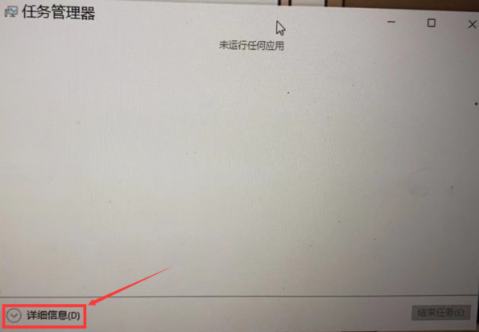
- 运行考试客户端后提示：环境检测不通过；请检测是否开启向日葵、sunlogin、QQ、微信、wechat、dingtalk等。如何解决？
---在电脑进程里(任务管理器-进程)关闭考试系统提示的相关名称开头的所有进程。
---将QQ卸载了，还会提示是否开启QQ，需要在电脑进程里(任务管理器-进程)关闭QQ和腾讯开头的所有进程
---无法结束QQ电脑管家，可以在电脑右下角任务栏找到QQ电脑管家图标，右键退出。

三、登录问题
- 考试系统如何登录？
---登录账号为考生身份证号，默认密码为身份证号后六位。
- 考生的身份证号码最后一位是字母，如何输入？
---需要输入大写的字母。
- 为什么账号和密码确认输入正确，且考生未修改初始密码，系统提示账号和密码错误。如何解决？
---系统中不存在该考生，请先和考试中心负责的老师确认下报考信息
- 考生登录后，待考列表为空。如何解决？
---确认考生电脑时间是不是北京时间，时区是不是中国时区（utc+8时区）
---若时间和时区都正确，但是待考列表还是空的，则该考生本次没有考试课程，请先和老师确认下报考信息
- 考生登录后，可以看到待考列表，但是进入考试按钮是灰色的，无法点击。如何解决？
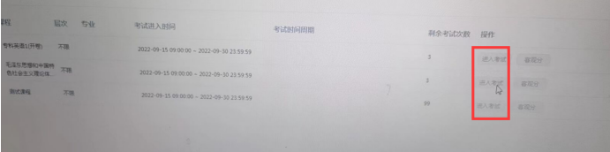
---这是考生电脑时间和时区的问题，有可能考生电脑和北京时间不一致，或者时区不是中国时区，是美国时区阿富汗时区之类的，调整后再登录。

四、进入考试时人脸检测问题
- 点击进入考试按钮后，在人脸检测环节摄像头画面显示，无法进行人脸识别，如何处理？
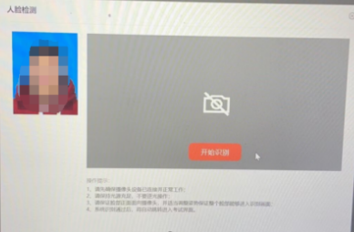
---电脑摄像头未开启，需要找到键盘上摄像头的开关，或者看看有没有其他物理开关。联想的电脑可以按下f8键试试。
- 点击进入考试按钮后，在人脸检测环节摄像头画面显示360摄像头保护，无法进行人脸识别，如何解决？
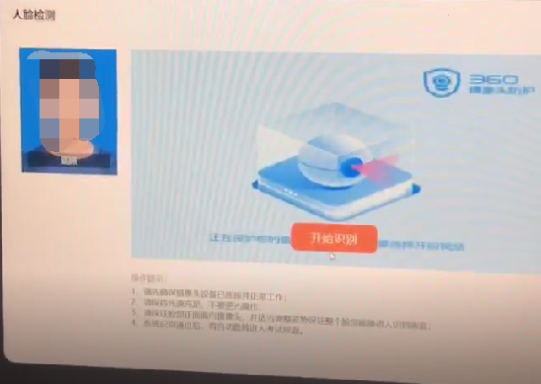
---将电脑上的360杀毒软件和360安全卫士退出后，再登录考试客户端。
- 点击进入考试按钮后，在人脸检测环节摄像头画面显示黑色或灰色，无法进行人脸识别，如何解决？
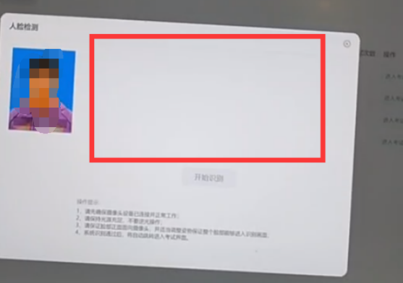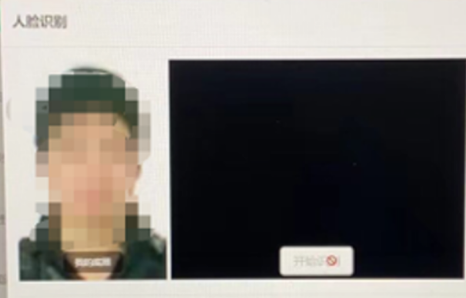
---大多数杀毒软件会禁止摄像头运行，将电脑上杀毒软件、360安全卫士、电脑管家等退出，再登录试试
---若还是显示黑色或灰色，可以按下图方法处理下：
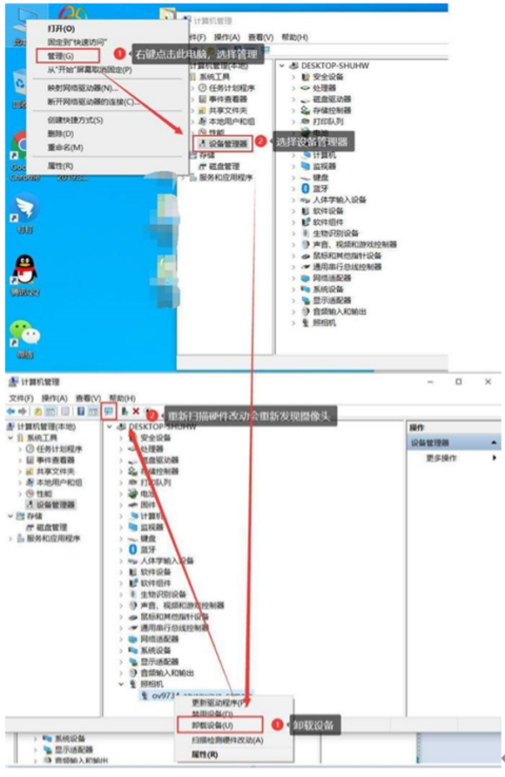
---处理后还是不行，则可能是电脑和摄像头兼容性的问题，建议更换电脑。
- 考生网络无问题、且摄像头调用也正常，但是登录时人脸比对不通过。
---原因1、光线太暗或太亮。2、照片不带眼镜，本人带眼镜。3、本人与照片差异过大
如果是照片问题，可以联系学校申请更换照片。
- 考试界面提示“人脸多次检查不通过，请调整坐姿”。如何解决？
---保持人脸正对摄像头，完整清晰的出现在摄像头的范围内，面部光线充足，背后无强光源，右下角监控中人脸清晰完整。
如果有带眼镜可能导致误报，误报不影响成绩。
- 点击进入考试按钮后，在人脸检测环节点击开始识别，提示上传照片失败。如何解决？
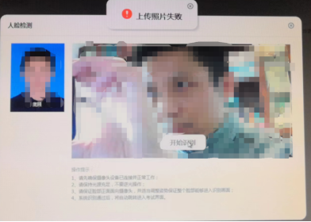
---该问题是考生电脑与服务器网络不畅通导致（注：可以上网不代表网络稳定畅通），可以重启路由器和光猫设备再登录，或者试试以下方法：
Cmd中运行下列命令刷新DNS
ipconfig/flushdns
修改首选DNS为阿里公共DNS
223.5.5.5
---若设置后还是不行，则需要考生自行解决网络问题后再考试。
- 如果电话导致APP退出，怎么处理？
---如果电话导致APP退出，电脑端会提醒重新扫描二维码重连，可以重新打开APP扫码后摆放好第二机位，继续作答。如果没有及时处理会退出考试，多次退出考试会自动交卷。
---建议设置呼叫转移，退出手机上登录的QQ，微信等通讯软件。
- 考试界面显示不全，如何处理？
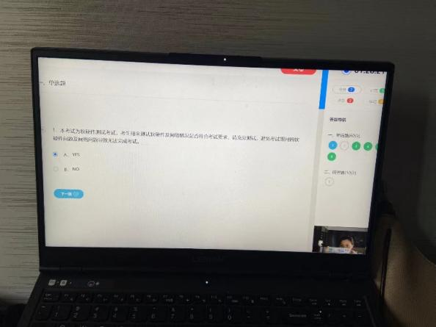
---修改电脑显示设置中“缩放与布局”，将更改文本、应用等项目的大小修改100%。
WIN10操作系统为如下方式：
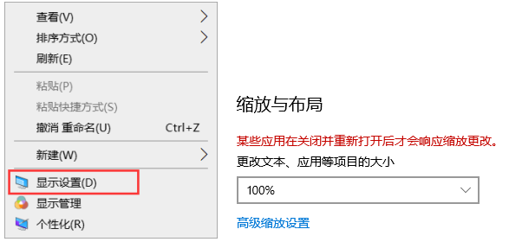
WIN7操作系统为如下方式：
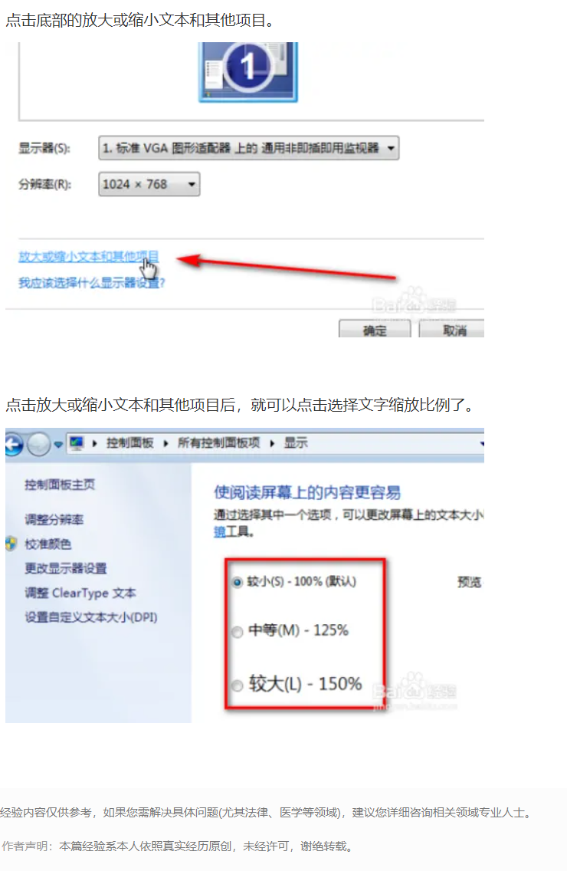
- 活体检测问题
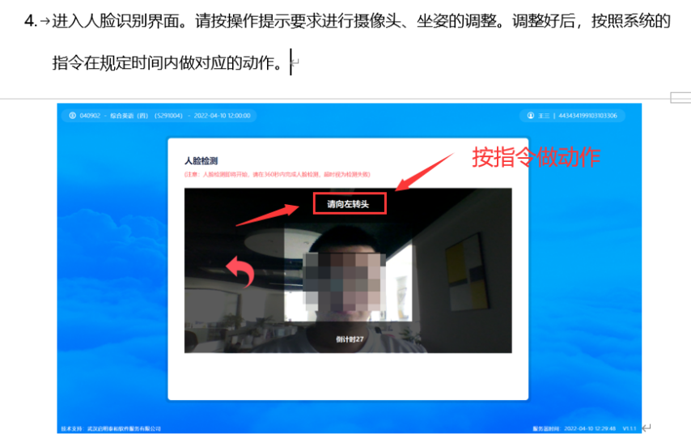

五、答题过程中的问题
- 答题过程中，若提示请调整坐姿，诚信考试。如何处理？
---整场考试答题过程中，需要将整个人脸保持在摄像头范围内（不要带口罩或遮挡人脸）。考生需要时刻关注并确认电脑摄像头画面中的自己的人脸完整，摄像头工作正常（电脑右下角）。错误示例见下图：
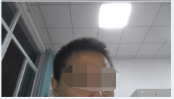
- 答题过程中，若提示请独立完成考试。如何处理？
---整场考试答题过程中，考生电脑摄像头范围内不允许出现第二张人脸。
- 答题过程中，无法输入中文汉字，只能输入英文字母或无法键入中文汉字至答题框。如何处理？
---考试中输入法切换需要用快捷键来操作切换。
shift、shift+空格、crtl+shift、crtl+空格、windows键+空格。这是操作切换输入法几个常见的热键。
---或者强制重启电脑，先在外面把输入法快捷键切换的方法掌握好，或切换好了再登录接着考。

六、交卷问题
- 交卷时，系统提示冻结时间内不允许交卷。如何解决？
---每场考试要求必须答题满30分钟才可交卷，考生可以查看倒计时，倒计时小于1小时则能提前交卷。
- 交卷时，系统提示：交卷中请稍后，并卡死在此界面或提示提交答案失败。如何解决？
---网络问题导致，考生需要长按电脑电源键，强制重启电脑后，解决好网络问题后，再次登录确认下是否交卷，或者重新交卷。

七、手机端问题
- 手机监控提示网络异常，但没退出
---（检查网络是否阻塞）

- APP扫描候考阶段的二维码后，提示监考开启失败。-1317错误码
---重新安装APP，允许APP应用获取相应权限。

